以下问题需要开发人员进行优化：
App端：
- 主讲模式下，主讲模式下的平板在下载文件过程中，跟随的平板同时下载，会出现下载失败的情况，原因是文件太大，今天测试的pdf文件大小为10M左右，8台平板，下载失败2台，视频文件也会出现下载失败的情况。下载失败的平板不会跟随主讲，退出跟随，再次进入跟随可以继续下载，随后也可实现跟随。
- 主讲模式下，从横屏换为竖屏的过程中，其他跟随平板出现回到会议主界面。对主讲平板滑动一下，其他跟随平板又可以继续跟随。这个情况是随机出现的。
- 在阅读资料的时候，从横屏换到竖屏或者从竖屏换到横屏的时候，资料会从当前阅读页直接跳到第一页。
后台：
1.在投票管理处，点击查看投票记录，
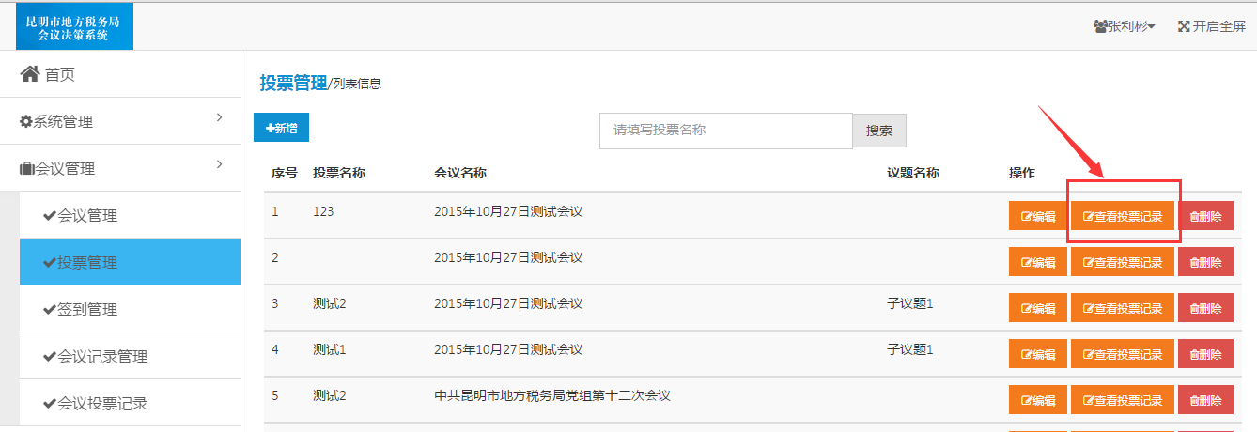
投完票也不能看到任何投票记录的信息。此处应为查看统计的投票信息。
